СОДЕРЖАНИЕ
Общие выводы
Общие рекомендации
- Хедер
- Данные Яндекс Метрики
- Рекомендации
- Основной экран
- Данные Яндекс Метрики
- Рекомендации
- Страница оформления заказа
- Рекомендации
- Экраны с описанием компании и процесса производства
- Данные Яндекс Метрики
- Рекомендации

Общие выводы
Сайт хорош тем, что не грузит посетителя функционалом и большим количество кнопок на самой главной странице.
Основные проблемы, которые кратко перечислю ниже, решаются дешёвыми и доступными способами.
Из основных проблем:
- Сайт нагружен информацией. Часто той, которая не помогает посетителю решать его задачи на сайте
- В информации о компании не хватает фактуры — цифр, условий работы. Без них, слова о качестве, скорости и клиентоориентированности кажутся общими и смысловой нагрузки несут мало
- Много дублируется информация на пути к заявке: о типе и количестве материала в калькуляторе, а затем в самой форме заявки
- Много полей для заполнения в самой форме заявки, она выглядит громоздкой
- На сайте не хватает убедительных и аккуратно оформленных примеров: партнёров компании, продуктов компании, процессов работы в компании
- Много текста на единицу пространства

Общие рекомендации
- Убрать с главной страницы информацию, которая скорее всего не пригодится в данные момент посетителю: дата и время, курс валют (их можно показать рядом с калькулятором), подробности о непосредственно производстве в цеху, общую информацию о компании и процессах, которую можно оценить только словами "хорошо/качественно/надёжно" и т.д.)
- Вместо этого добавить конкретных данных о качестве работы и продуктов компании, по которым посетитель сам сможет сделать положительные выводы: количество постоянных клиентов и наглядные примеры их лояльности, процент клиентов, пришедших по рекомендации, причины и способы наиболее качественного подбора сырья и техники на производстве и т.д.
- На пути к заявке убрать всю дублирующуюся информацию
- Облегчить форму заявки, убрать поля, в которых нет острой необходимости. Это увеличит количество оставляемых заявок
- Перенести на главную информацию из второстепенных страниц о местоположении компании, контактах менеджеров вместо времени и курса валют
- "Подсушить" тексты на экранах после 2-го, сделать их ёмкими и более удобными к прочтению

Хедер
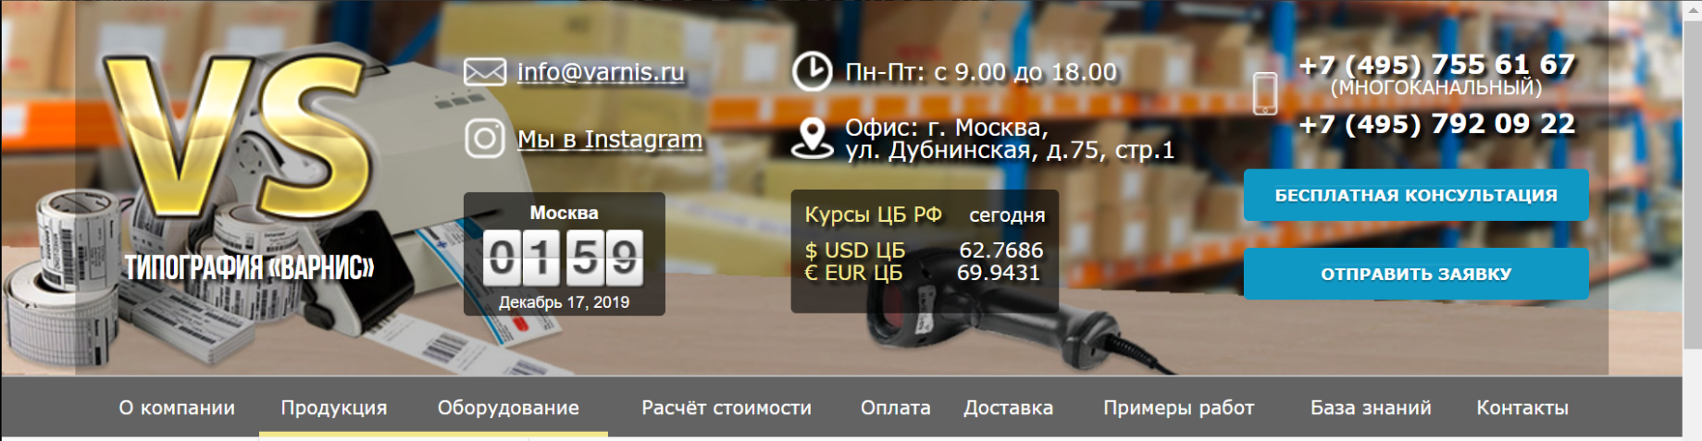

Что получилось хорошо
- Очевидно, выделяются кнопки "бесплатная консультация" и "отправить заявку"
- Кнопка "отправить заявку" даёт возможность быстро сделать заказ пользователю, который знает, за чем пришёл
- Серый цвет фона гармонично сочетается с фоном строки меню, создаёт впечатление целостности цветового оформления сайта
Что спорно
- Не до конца понятно, что ждёт посетителей за кнопкой "бесплатная консультация"
- Светлые буквы на светлом фоне трудно читаются.
  - Из-за этого дискомфорта могут пропустить нужную для себя информацию
  - Дополнительная когнитивная нагрузка может снизить время посетителя на дальнейшее изучение сайта
- Непонятно, зачем нужен курс валют и время с датой. Какую ценность они несут для посетителей сайта?
  - Эта информация может ввести в заблуждение и вызвать лишний вопрос, что тоже добавляет когнитивной нагрузки
- Ссылка на инстаграм стоит вверху десктоп-версии, но в мобильной располагается в самом низу.
  - Чем ниже информация, тем меньше шанс на просмотр и клик. Инстаграм смотрят преимущественно с мобильных устройств, так что логичнее было бы именно в мобильной версии выносить ссылку повыше
- Неочевидно, кликабельны ли номера телефонов. Особенно важно для мобильной версии
  - Чем физически проще посетителю совершить звонок, тем больше шанс, что звонок будет совершён
- Некликабельный адрес компании, нельзя посмотреть расположение на карте сразу на главной

Данные Яндекс Метрики
- Самая кликабельная вкладка — контакты. Почему так? Зачем посетители идут туда? Что они хотят там найти, если основные контакты есть в хедере?
  - Скриншот карты кликов
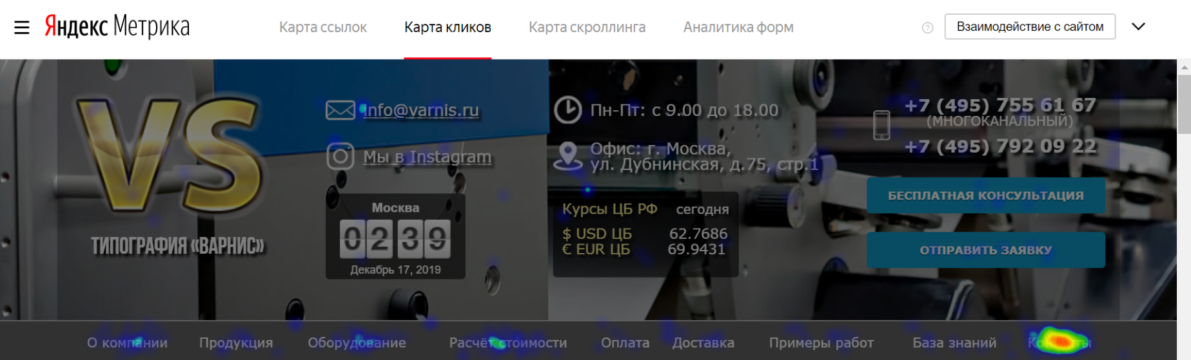

- На странице "контакты"
  - Чаще, чем на главной, кликают в начало почты в хедере — копируют, скорее всего. Чтобы вставить в веб-версию почтового клиента и написать письмо оттуда.
  - Чаще прочего кликают для копирования на почту менеджера. Можно предположить, что по какой-то причине не верят, что их запрос смогут удовлетворить по почте "info" и обращаются к менеджеру
  - Так же копируют почту "zakaz", хотя на главной можно нажать на кнопку "оставить заявку". Либо часть посетителей не понимает, что их ждёт за кнопкой, либо приходит с нестандартным заказом, описать который хотят отдельным письмом
  - Скришот
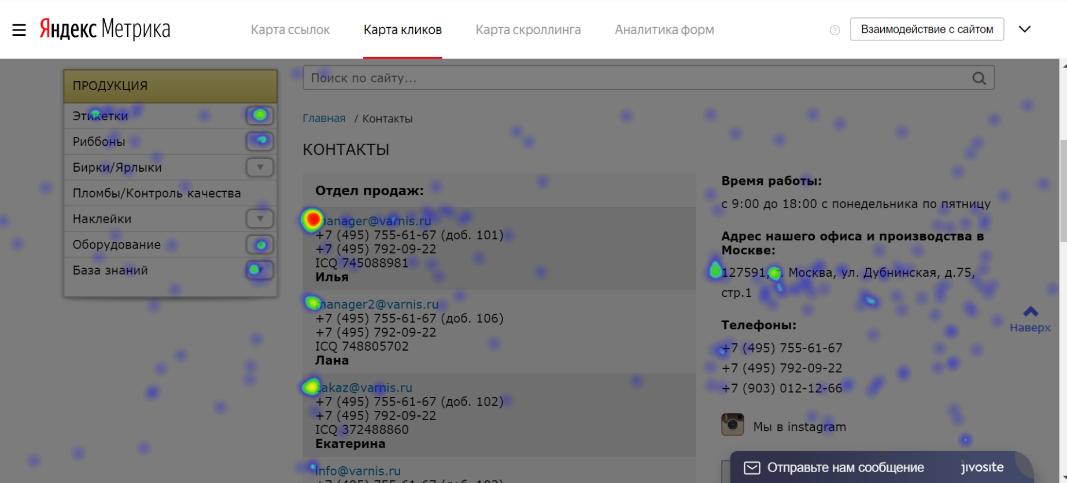

- Адрес на карте
  - Судя по активности кликов на масштабе карты, многие посетители интересуются расположением компании на карте. Возможно, ради него они и приходят в раздел "контакты"
  - Скриншот
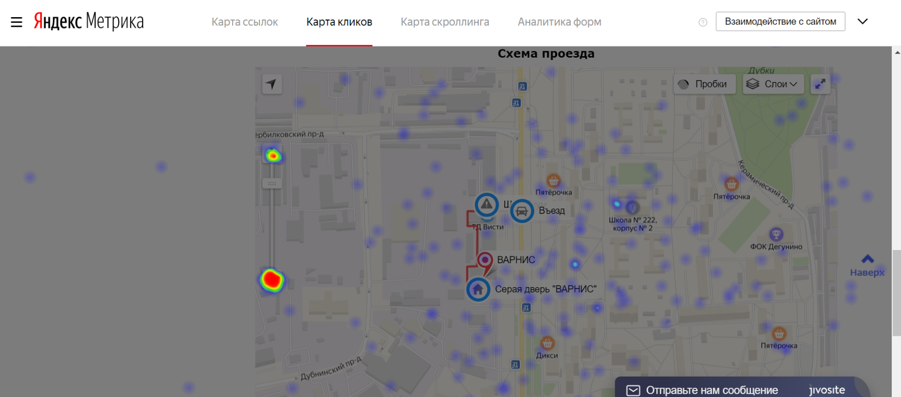

Рекомендации
- Переименовать кнопку "бесплатная консультация" в более привычный вариант "заказать обратный звонок"
- Сделать фон, на котором буквы будут читаться легче. Хороший пример — фон хедера на вкладке "контакты"
- Оставить только полезную в контексте заказа информацию в хедере — убрать плашки с датой и курсом валют
- Поднять наверх ссылку на инстаграм в мобильной версии
- Оформить номера телефонов таким образом, чтобы стало очевидно, что они кликабельны. Просто выделения жирным недостаточно, можно подчеркнуть, добавить рядом зелёную иконку звонка
- К адресу добавить район и ближайшую станцию метро, чтобы людям сразу было понятно примерное расположение
- Вынести в хедер почту менеджеров

Основной экран
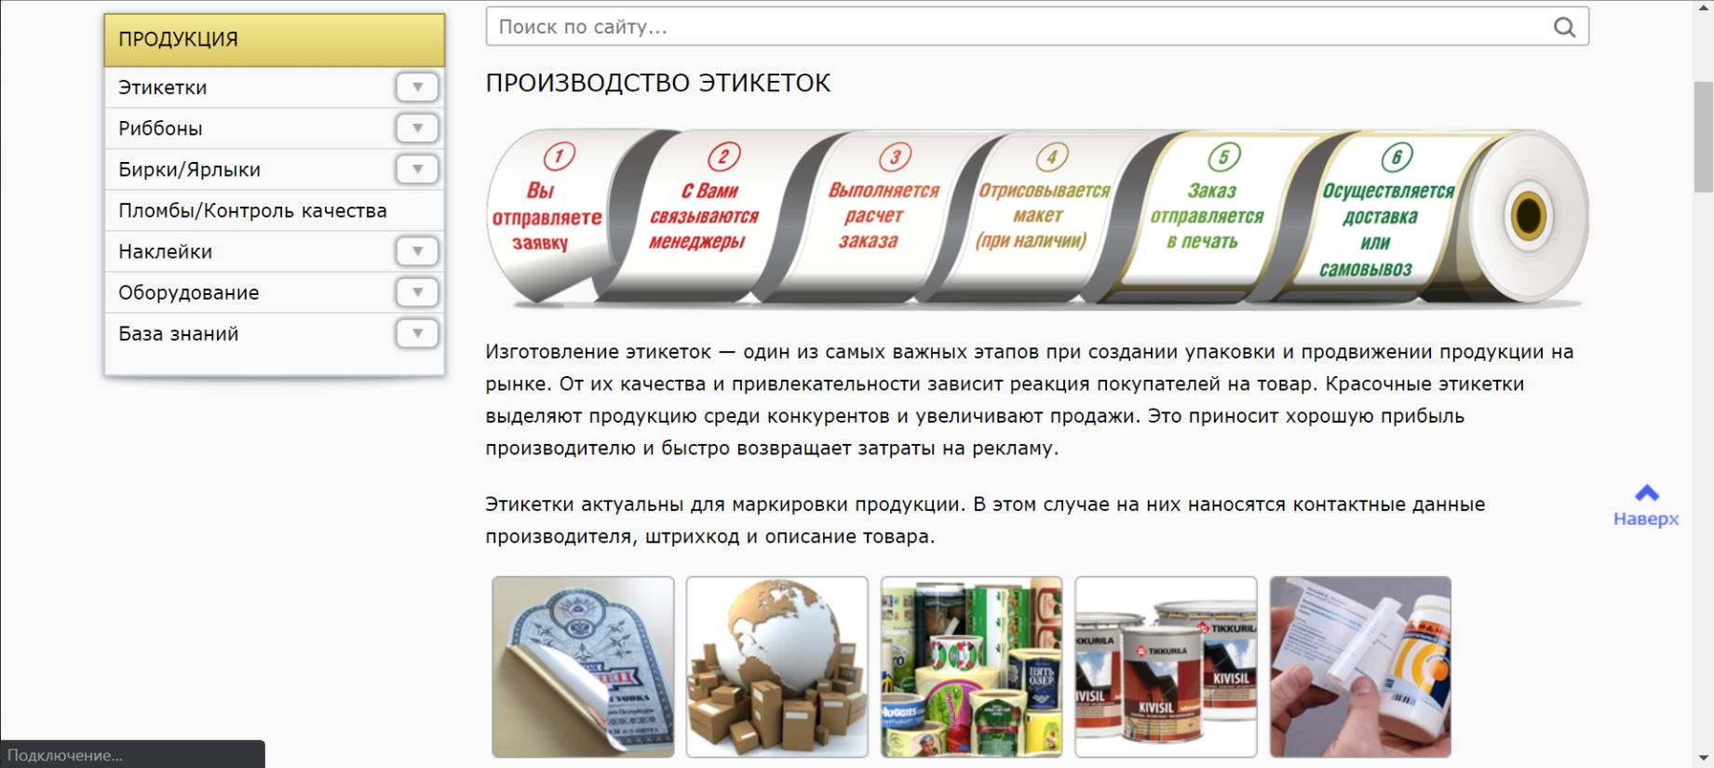
Что получилось хорошо
- Понятно, из каких этапов состоит сценарий работы с Варнис
- Есть боковое меню со списком продуктов
Что спорно
- Выбор цвета для первых шагов на стороне пользователя кажется странным. Ярко красный цвет, который используют для подчёркивания ошибок, чего-то неправильного
  - Может вызвать ощущение, будто что-то не так с шагами на стороне посетителя. Ненужный когнитивный диссонанс
- В мобильной версии невозможно разглядеть этапы сценария
  - Нечитаемые элементы лучше переформатировать или исключить из главной страницы
- Над этапами сценария заголовок, который вводит в заблуждение "Производство этикеток". Кажется, этапы с шагами пользователя не относятся к самому производству
  - Лучше избегать всех когнитивных диссонансов, чтобы не истощать когнитивных ресурсов пользователя
- Пишут, что если этикетка красочная, это повышает продажи. Звучит, как один из главных критериев успеха этикетки. Но непонятно, почему именно у Варнис этикетки получаются красочными и действительно помогают поднимать продажи
  - Важно проговаривать, за счёт чего компания достигает основной ценности своей продукции. Иначе у пользователя не формируется связи пользы с конкретной фирмой и подобный текст воспринимается как просто общие слова. В таком формате текст не помогает продажам
- Неочевидно, что в каждом пункте из меню слева две опции: можно раскрыть список и перейти на страницу заказа. Кажется, что можно только раскрыть список кликом по стрелочке
  - Люди, которые не до конца знают, какой тип продукта им нужен, могут не сделать дополнительного клика и не дойти до страницы заказа
- Неочевидно, что подразумевается под "оборудованием" в боковом меню.
  - Посетители, которые могли бы хотеть купить принтеры или сканеры штрих-кода могут подумать, что в этом разделе речь об оборудовании производства Варнис

Данные Яндекс Метрики
- Большинство кликов делают именно по стрелочке напротив наименования. По самому наименованию кликов совсем мало.
  - Скриншот Метрики
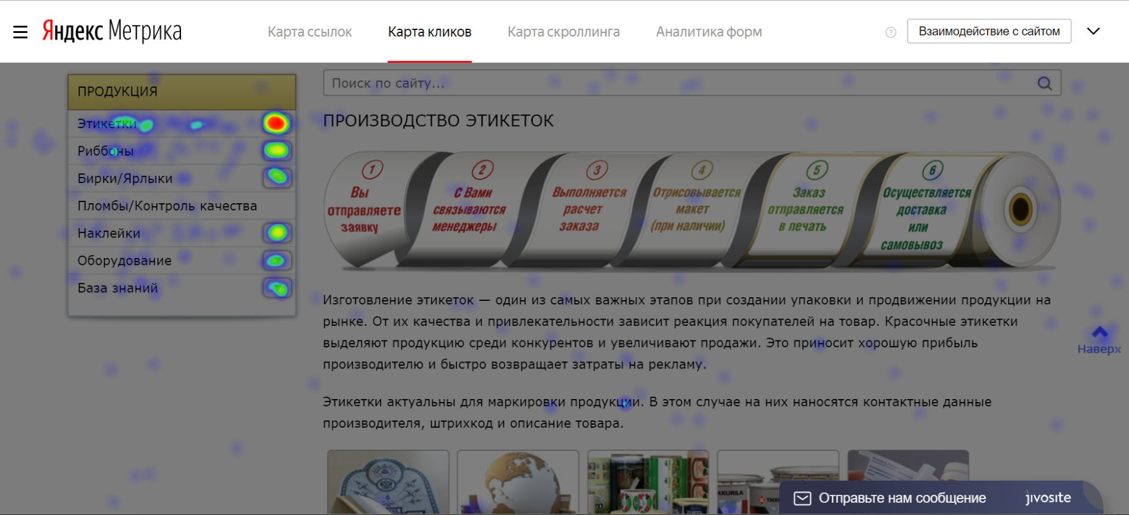

Рекомендации
- Убрать когнитивный диссонанс с заголовком над этапами и цветами этапов. Заголовок поставить под этапы. Цвета этапов сделать более произвольными
- Либо убрать этапы из мобильной версии, либо сократить их количество, либо отрисовать картинками с короткими подписями крупным шрифтом
- Добавить фактологических аргументов, благодаря чему Варнис делает этикетки красочнее других. Или заменить "красочность" этикетки на другой критерий. Например, на насыщенность изображения и текста на этикетке и добавить к этому. Важнее всего добавить аргументации, за счёт чего Варнис достигает хорошего результата по этому критерию. Это может быть проведённая серия исследований или экспериментов, особые условия с поставщиками наиболее качественных материалов и красок и благодаря чему эти условия удалось получить.
- Отрисовать названия продуктов в меню слева таким образом, чтобы было очевидно, что они кликабельны. Самое простое — подчеркнуть.
- Заменить "оборудование" на "принтеры и сканеры штрих-кода". Если загуглить "печать этикеток", гугл предлагает купить принтер для этикеток сбоку от поиска, так что пользователи будут понимать сразу, о чём речь.

Страница оформления заказа
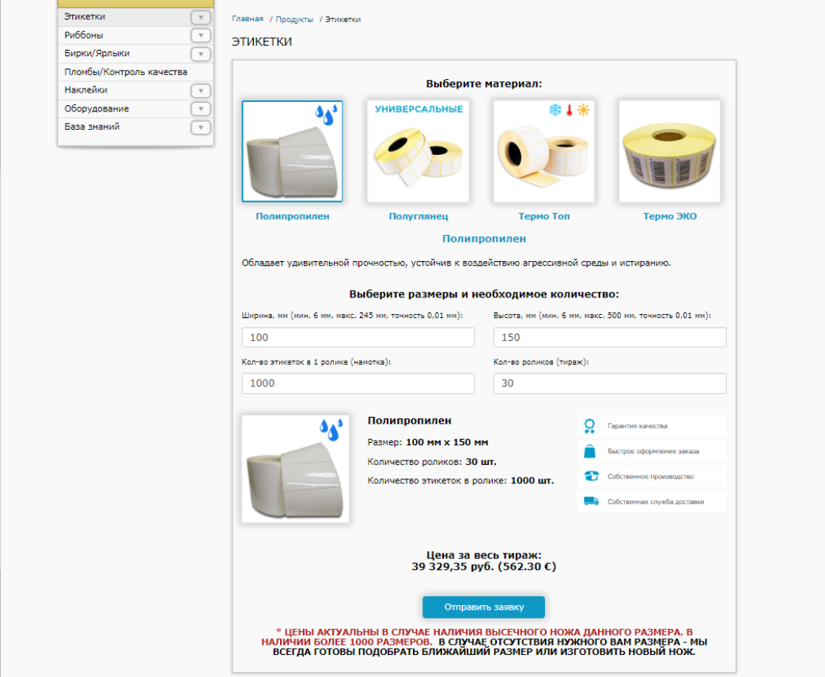
Что получилось хорошо
- Есть изображение товара
- Калькулятор по основным параметрам сразу считает стоимость
Что спорно
- Информация о материале повторяется дважды на одном экране, а затем в третий раз после нажатия "Отправить заявку"
- Информация о параметрах повторяется дважды на первом экране и в третий раз после нажатия "Отправить заявку"
  - Чем больше и насыщеннее информацией форма заявки, тем меньше пользователи будут их отправлять
- Перевод окончательной стоимости в евро, поставленный в скобки, затрудняет восприятие основной стоимости
- Форма заявки после нажатия кнопки "Отправить заявку" дублирует много информации с предыдущего экрана
- Часть с данными посетителя выглядит громоздкой и трудозатратной для заполнения
- Непонятно, зачем нужно поле с почтой, если оно необязательное. Большинство не будет его заполнять
- Самое крупной поле — "Сообщение". Это правда необходимо для обработки оператором, получить "сообщение"?
- Действительно ли нужно нагружать пользователя капчей? Может, можно от неё отказаться?

Рекомендации
- Убрать всю дублирующуюся информацию с экрана с калькулятором и формы заявки. Только один выбор материала и размеров на оба экрана
- Сделать слайдер или кнопку переключения между валютами, отказаться от скобок
- Убрать поля, в которых нет необходимости для обработки заявки оператором из формы заявки. В том числе капчу

Экраны с описанием компании и процесса производства
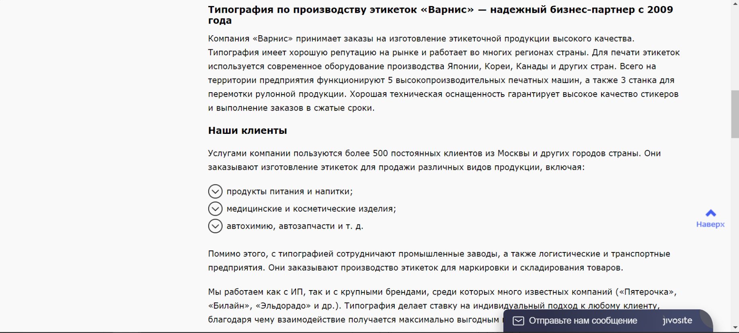
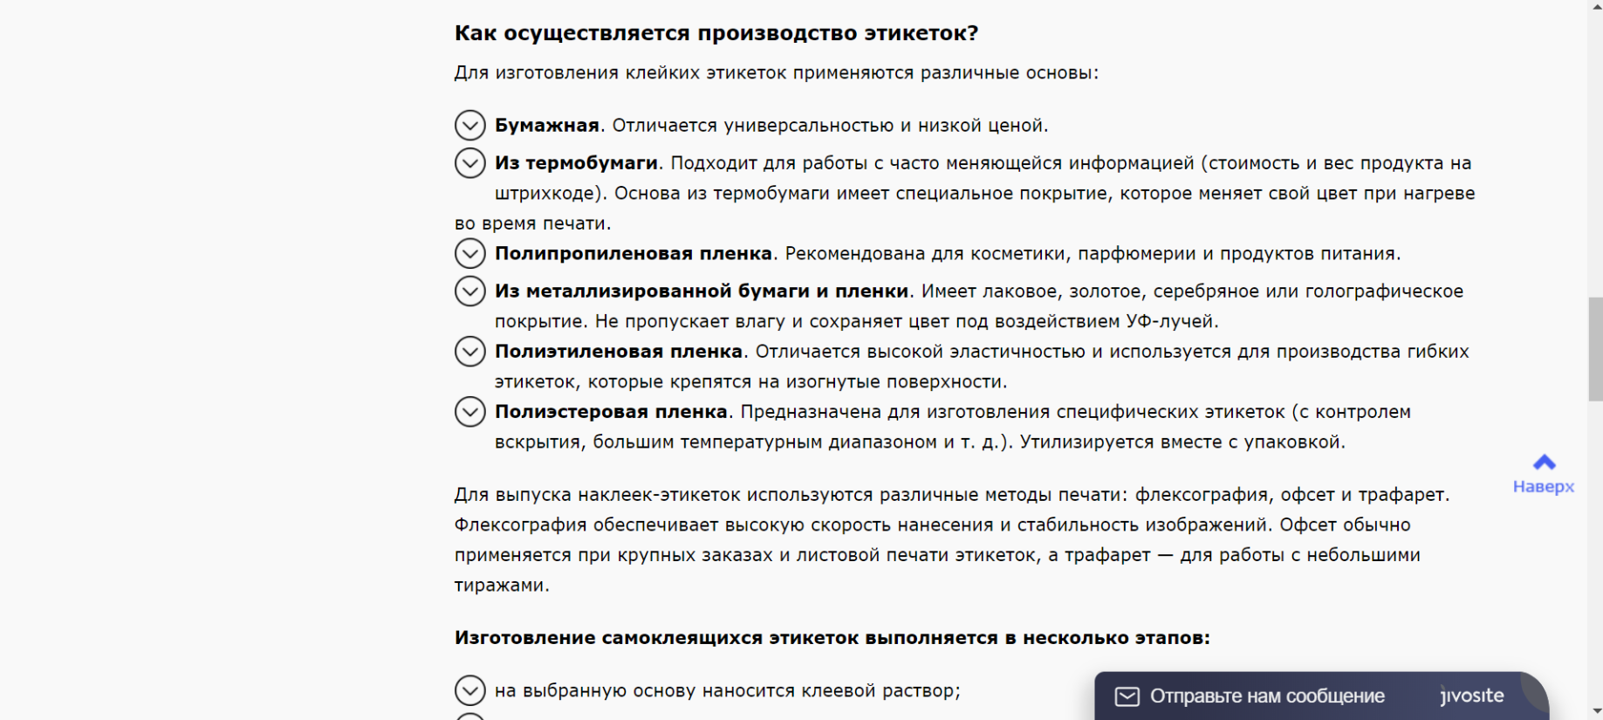
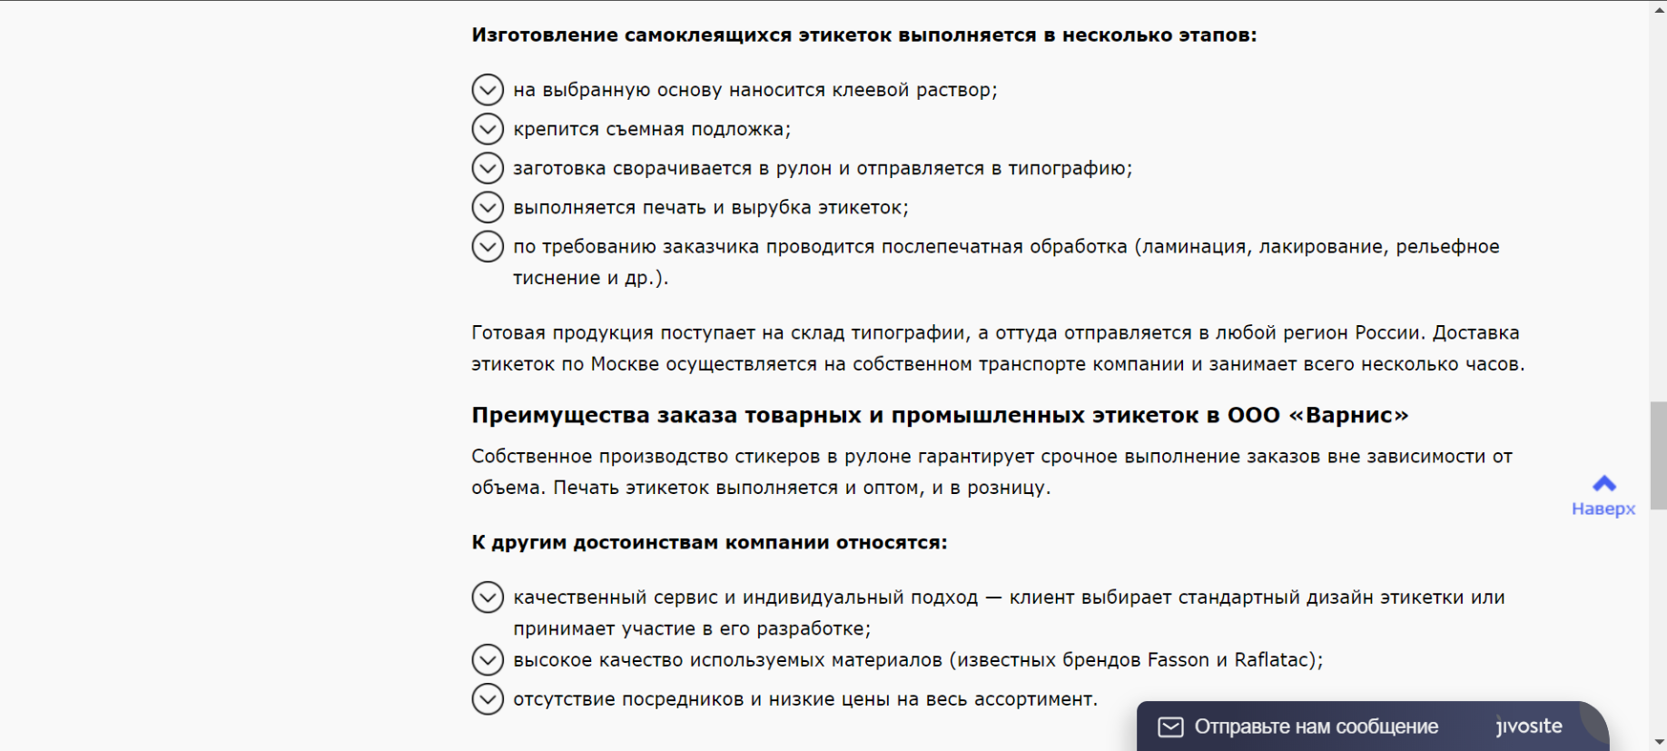

Что получилось хорошо
- Перечислены сферы, в которых работают клиенты Варнис
- Есть информация об оборудовании на производстве
- Есть данные о количестве постоянных клиентов компании
Что спорно
- Много аргументов в пользу репутации компании, но не хватает более убедительных подтверждений этим данным. Особенно про высокое качество и работу в сжатые сроки
- Не самая типичная категоризация сфер деятельности клиентов
- Есть крупные известные клиенты, но перечислены текстом, легко пропустить или пролистать эти громкие названия
- Много информации о производстве, которая может быть интересна как дополнительная небольшому числу заказчиков. Из-за подачи большим блоком текста, читать неудобно и большинство пользователей её пропускает, судя по карте скроллов
- Примеры работы загружены с разными размерами изображений и с неприятным серым фоном

Данные Яндекс Метрики
- Ниже первого экрана опускаются не более четверти пользователей
  - Скриншот
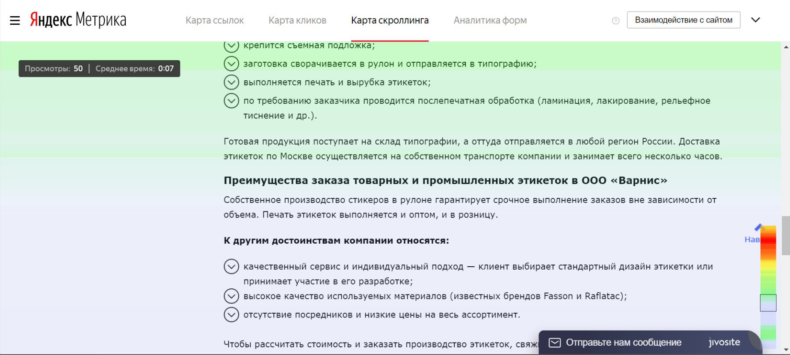

Рекомендации
- Добавить несколько фотографий с фото стока, где люди выбирают товары на прилавке и отдают предпочтение товарам с яркими этикетками
- Подсушить информацию о компании, оставить только факты. Например, какой процент клиентов пришёл по рекомендации, с какими подрядчиками сколько лет работают и т.д.
- Причесать сферы ближе к стандартизированным формулировкам, которые близки потенциальным заказчикам
- Перечисляя контрагентов и крупных клиентов добавить их логотипы крупно. Если есть возможность добавить короткий отзыв представителя компании-клиента, можно прямо под логотипом
- Примеры работ загрузить в едином размере, избавиться от серого фона

